**Assignment 3**

2015004502 김형준

1. **코드 설명**
2. 전역 변수

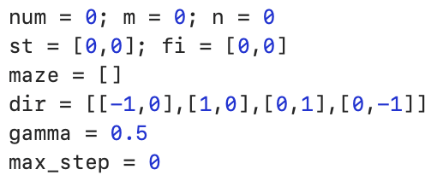

- Frozen lake 에 대한 정보를 받아올 변수들을 선언했다.

- 이동할 방향에 대한 이동 정보를 저장하고 gamma 값과 최대 learning 횟수를 저장할 변수를 선언해 두었다.

1. Frozen lake 입력

- 각 lake 별로 입력을 받을 파일을 열어 lake 에 대한 정보를 전역 변수에 저장했다.

- lake 의 크기에 비례하게 최대 learning 횟수를 지정해 주었다.

- 각 줄에 맞추어 입력 받으며 maze 변수에 저장하고 시작과 끝 위치는 따로 st 와 fi 에 저장했다.

1. Q-Learning 과정

* q 변수를 선언해 reward 값을 저장할 수 있도록 했다.
* random 하게 이동할 방향을 지정하되 lake 의 바깥으로 이동하는 것을 방지하기 위해 나가지 않는 방향이 나올 때 까지 random 값을 구했다.
* 구한 이후에 gamma * max 값을 먼저 구하고 hole 인지 goal 인지 체크해 reward 를 부여하고 다음에 이동할 곳에 대한 정보를 저장했다.
* 모든 학습이 끝나면 시작 위치부터 max 값을 가진 방향으로 이동하며 해당하는 곳을 R 로 바꾸어 경로를 알게 해주었다.
* 모든 경로 탐색이 끝나면 output 파일에 출력해줌으로 마쳤다.

1. **함수 설명**
2. main 함수

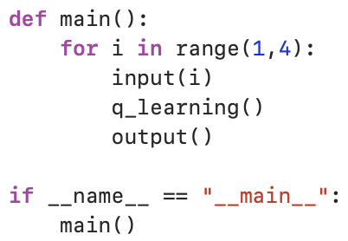

* main 함수로 가장 먼저 이동하도록 설계하고 각 미로 1, 2, 3 번에 따라서 input, q_learning, output 함수를 호출하도록 했다.

1. Input 함수

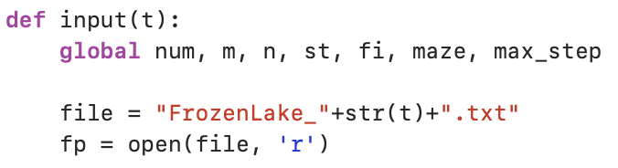

* 입력을 받고 lake 에 대한 정보 저장을 담당하는 함수이다.

1. q_learing 함수

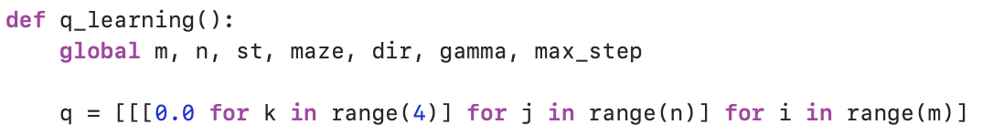

* q_learning 을 담당하는 함수로 경로 탐색까지 수행한다.

1. output 함수

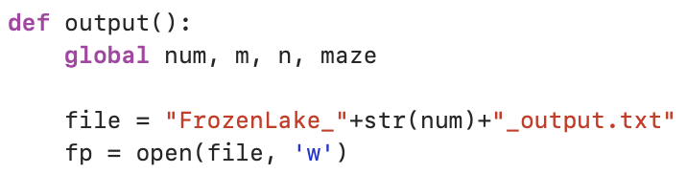

* 저장한 정보에 맞게 output 파일에 출력하는 함수이다.

1. **실험 결과 설명**



* Frozen lake 1 에 대한 q 값으로 학습에 대한 정보가 잘 들어갔음을 확인할 수 있다.
* 또한 아래 결과 값을 통해 각 lake 에 대한 최단 경로 탐색이 잘 됨을 볼 수 있다.

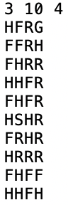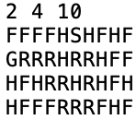

**<Frozenlake_1> <Frozenlake_2>**

**<Frozenlake_3>**